Задание на лабораторную работу №2-1
«Разветвляющаяся структура»
Требуется для зависимости Y(X), заданной аналитически или графиком, составить программу вычисления для вводимого X:
Y1 = Y(X) – с помощью минимального числа операторов if else, без применения логических операций,
Y2 = Y(X) – с помощью минимального числа операторов if без else, с применением логических операций,
и вывода с поясняющими текстами вычисленных значений Y1 и Y2.
Для значений аргумента, при которых функция не определена, выводить соответствующие сообщения.
В заданиях с графиками функций:
- стрелка на линии графика указывает открытую границу интервала, в котором функция имеет заданное положением линии значение,
- в точках отсутствия линии графика функция не определена.
1.
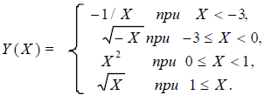
2.
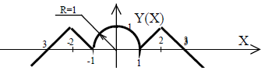
В задании 3 требуется для рисунков, на которых области обозначены римскими цифрами, составить программу вычисления для вводимых X и Y:
Z1 – номера области с помощью минимального числа операторов if else, без применения логических операций,
Z2 – номера области с помощью минимального числа операторов if без else, с применением логических операций.
и вывода с поясняющими текстами вычисленных значений Z1 и Z2.
Точку, лежащую на границе областей, можно считать принадлежащей любой из них.
3.
